DOSSIER DE CONCEPTION DETAILLEE

Sujet zéro
Epreuve E5 - PROJET INDUSTRIEL
sous épreuve E51 - Conception détaillée
(Coefficient 5)

Banc de test de membrane de TGV

NB d’ÉTUDIANTS: 4

- Cahier des charges niveau zéro.
HUTCHINSON de Châlette sur Loing a proposé au lycée Durzy un projet sur les membranes ferroviaire (aussi appelé suspension secondaire). La membrane est un coussin gonflé à l’air comprimé situé sous le TGV (voir photographie ci-dessous), son rôle est d'absorber les vibrations pour apporter un meilleur confort et une bonne stabilité.

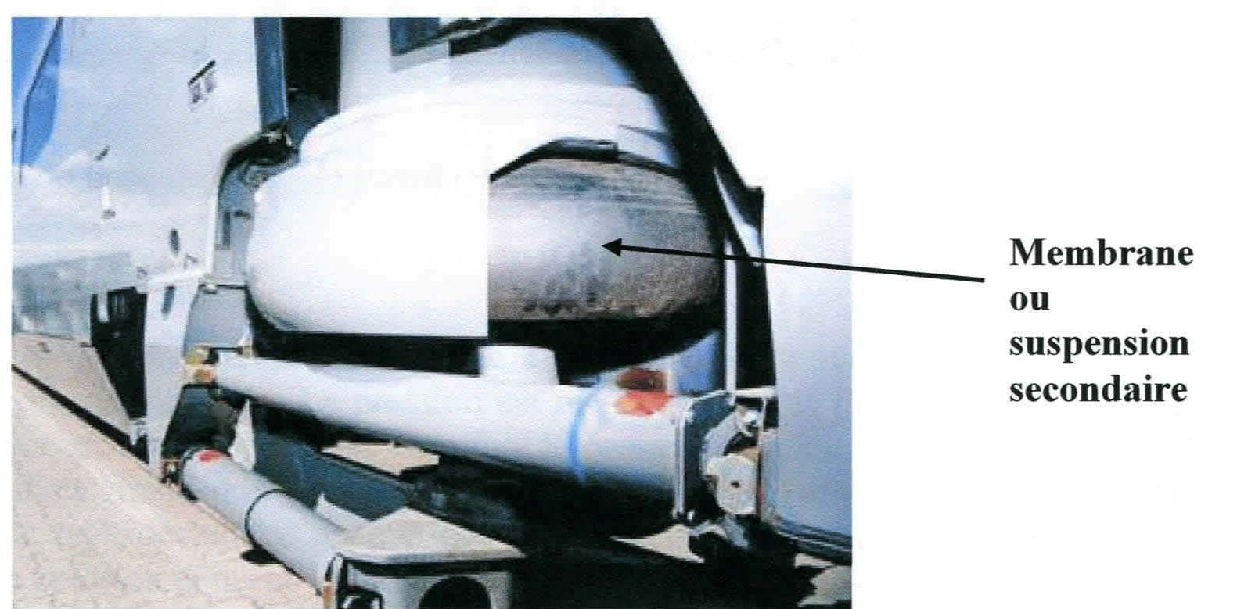

Principe d'utilisation du banc de contrôle membranes :
Mesures d'étanchéité:
Après la mise en place de la membrane sur le banc, 1'opérateur ouvre une vanne pour gonfler la membrane à une pression donnée. La pression est mesurée avec un capteur analogique et lue par l'opérateur sur un afficheur digital. Une fois la pression obtenue l'opérateur ferme la vanne d'arrivée d'air et attend que la membrane se stabilise, il note alors la valeur de la pression de début de test, déclenche un chronomètre et à la fin du temps du test note la nouvelle valeur de la pression et purge la membrane.
Mesures dimensionnelles :
Après le test d'étanchéité l'opérateur regonfle la membrane à une nouvelle pression, la laisse se stabiliser et mesure la hauteur H à l'aide d'une règle et d'une équerre graduée. Le diamètre D (diamètre le plus grand) n'est pas mesuré directement, en fait c'est le périmètre que l'on mesure avec un réglet.

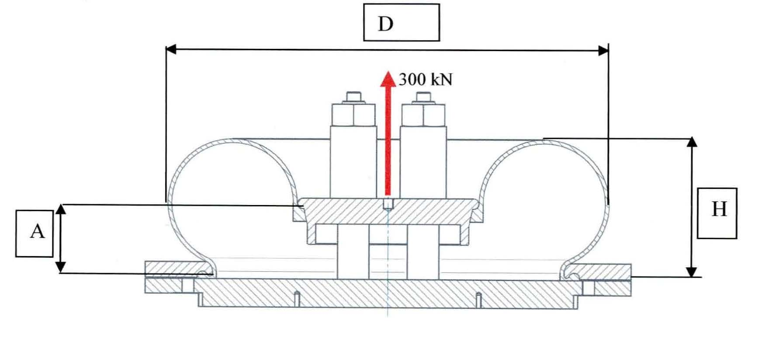

Accès et manipulations :
Le bridage du grand talon (tringle T2) devra se faire sans vissage de l' opérateur.
Passage de la membrane dans la couronne T2 possible hors poste de contrôle.
Possibilité d'avoir plusieurs plateaux en fonction des diamètres T2.
Bridage Tl et hauteur de nivellement automatique ou pré-établie.
Assurer 1' étanchéité entre les pièces mécaniques intérieures à la membrane.
Idéalement rotation de 360 o du plateau et accès 360 o autour de la membrane.
Réduire au maximum les temps de changement de référence en standardisant autant que faire se peut les outillages.

Dimensions et précisions des mesures :
400 < D < 1100 +/- 1
120 < H < 300 +/-1
80 < A < 180 +/- 2
Pression d'étanchéité : 0- 12 bars affichage 0.01 bar précision:+/- 1% de la pleine échelle.
Pression pour mesure des dimensions: idem pression d'étanchéité.
Répétitivité des mesures à définir.
Effort maxi sur le chapeau pour le maintenir à la position de la cote A: 200 kN.

Contraintes :
Pas d'actionneur hydraulique.
Surface au sol maxi du poste seul= 1m2 (montage couronne T2 possible en dehors).
L'ensemble sous contraintes doit résister à un effort de 300 kN.
Cas des membranes à tringles identiques : plateaux spécifiques à prévoir avec montage rapide des talons, soit bancs prédisposés.
Energies:
Alimentation en air à 12 bars : impératif.
Alimentation possible en courant 380 V tri: possible.
- Analyse de l'existant.
L'entreprise réalise quatre membranes différentes en caoutchouc pour les suspensions des TGV. Une fois la membrane terminée, elle doit être contrôlée. Le contrôle contient cinq étapes :
- Le montage de l'ensemble: assemblage de la couronne, de la membrane, du chapeau et des calles sur le Banc de tests.
- Le test d'étanchéité: membrane mise sous-pression pendant un temps définit.
- Les mesures dimensionnelles : faites sur la membrane mise de nouveau sous-pression.
- La recherche des défauts visuels : mauvaise vulcanisation, crevasses ....
- Le test de sollicitation (ce test ne concerne pas notre étude).
Le test d'étanchéité et les mesures dimensionnelles sont réalisés sur le même Banc.

  - Description des Etapes:
La recherche des défauts visuels :
L'opérateur vérifie à l'œil si la membrane n'a pas de défauts : elle peut avoir des crevasses dues à une mauvaise vulcanisation. La membrane devra repasser en fabrication.
Amélioration : cette étape devra être effectuée en même temps que le test d'étanchéité.

Le montage de l'ensemble :
En premier lieu l'opérateur assemble la membrane avec une couronne en alliage d'aluminium:

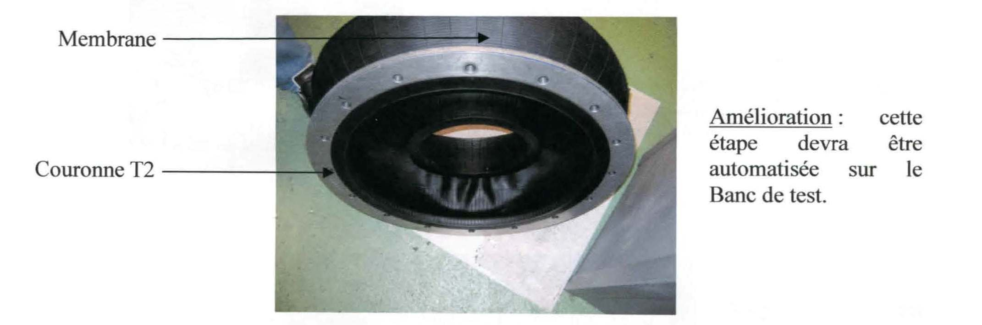

L'ensemble Membrane Couronne T2 est placé sur le Banc de test :

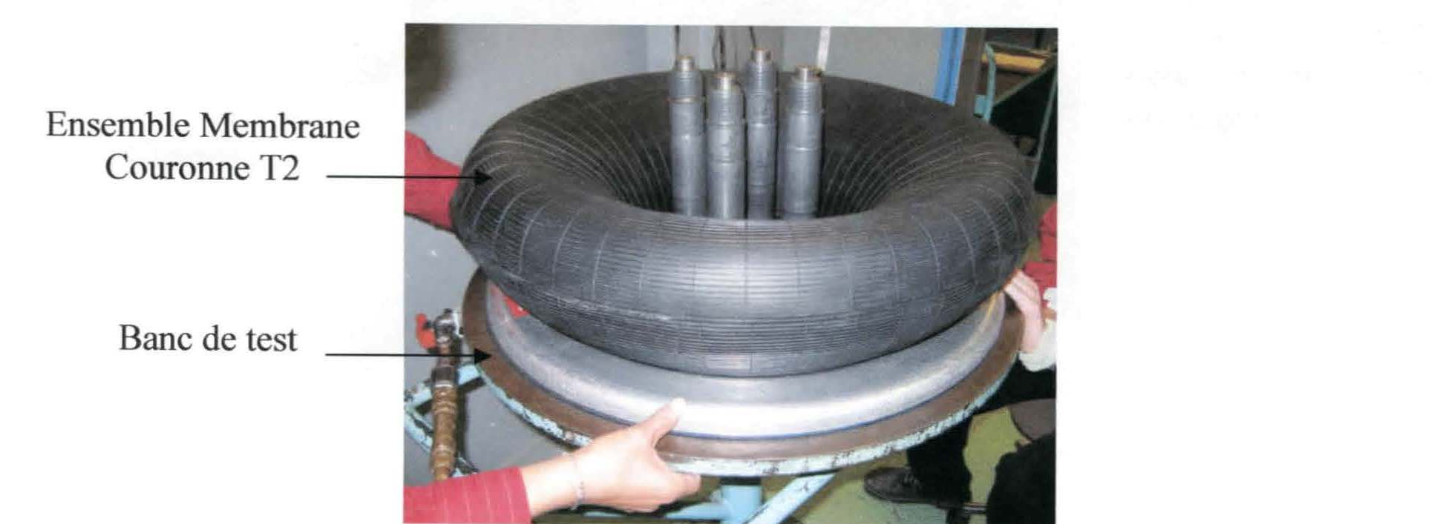

La Couronne T2 est maintenue sur le Banc de test par huit vis (seize trous prévus, huit vis serrées un trou sur deux) qui sont serrées avec une clé à cliquet:

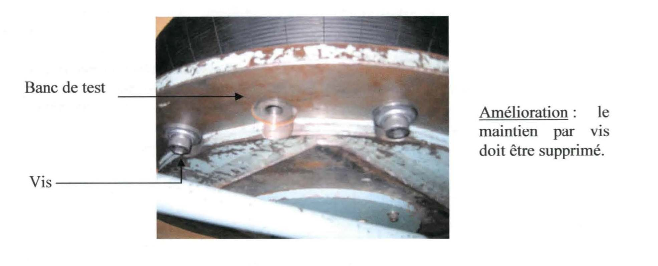

Le Chapeau est guidé par quatre tiges et positionné sur la membrane. Un jeu de calles et des écrous sont installés pour maintenir le chapeau lors de la mise sous pression. Les calles permettent l'obtention de la cote A; les écrous sont serrés à la main:

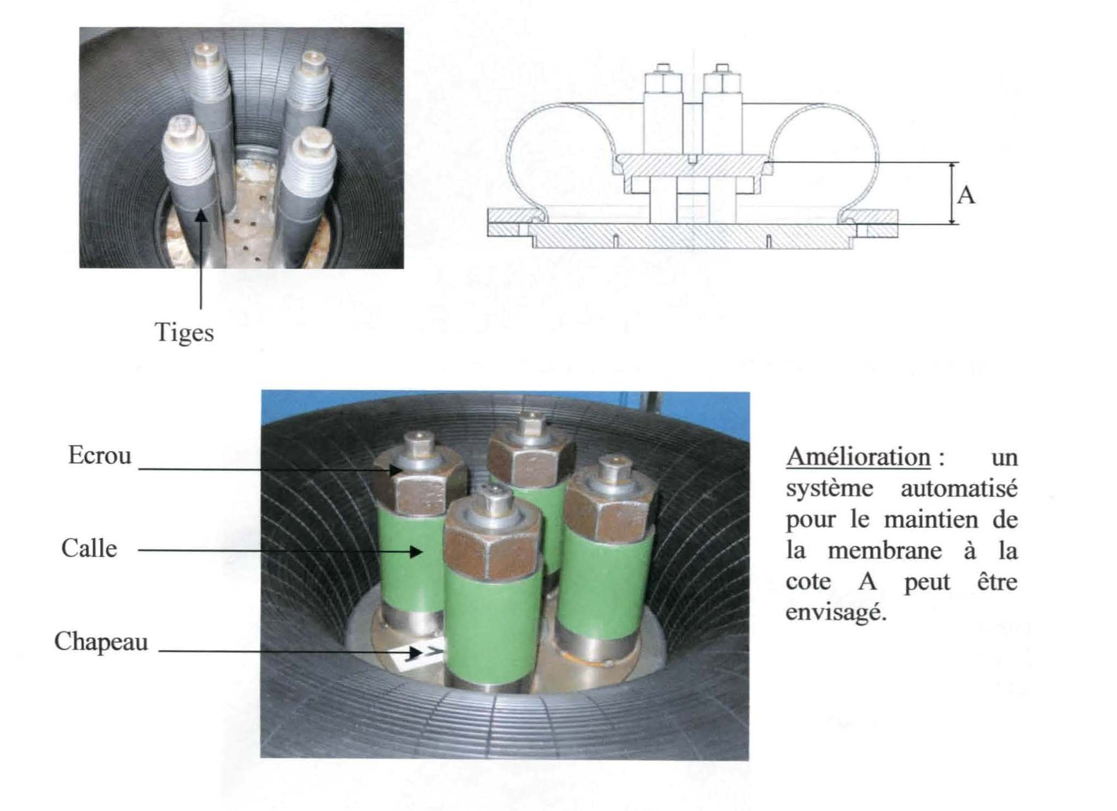

Le test d'étanchéité :
On peut ensuite procéder aux tests d’étanchéité. La membrane est alimentée en air, une fois la pression d'environ 12 bars atteinte dans la membrane l'alimentation est stoppée. Une fois stabilisée 1' opérateur note cette pression, lance un chronomètre et une fois le temps écoulé note la nouvelle valeur. La membrane est ensuite purgée.

Les mesures dimensionnelles :
La membrane est de nouveau gonflée à une pression de 12 bars pour les mesures dimensionnelles H et D.

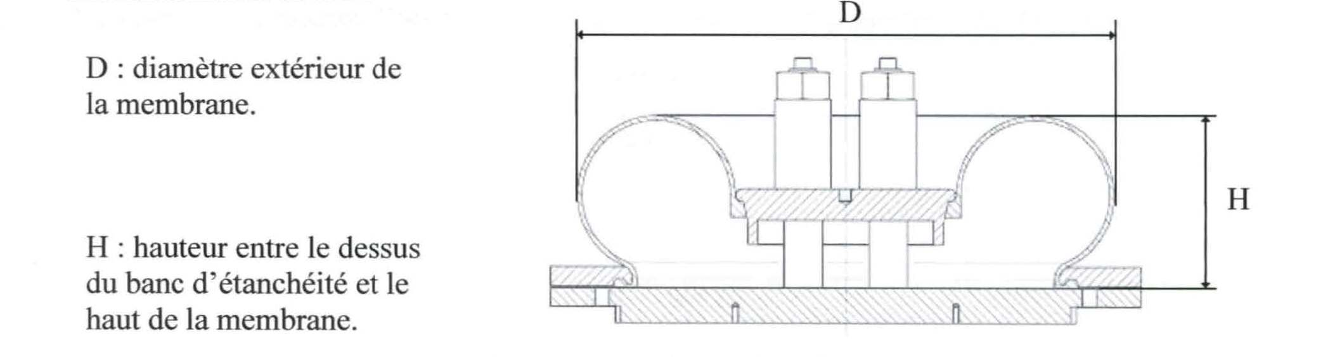

La hauteur H est mesurée avec une règle et une équerre, la mesure effectuée sur l'équerre est très approximative :
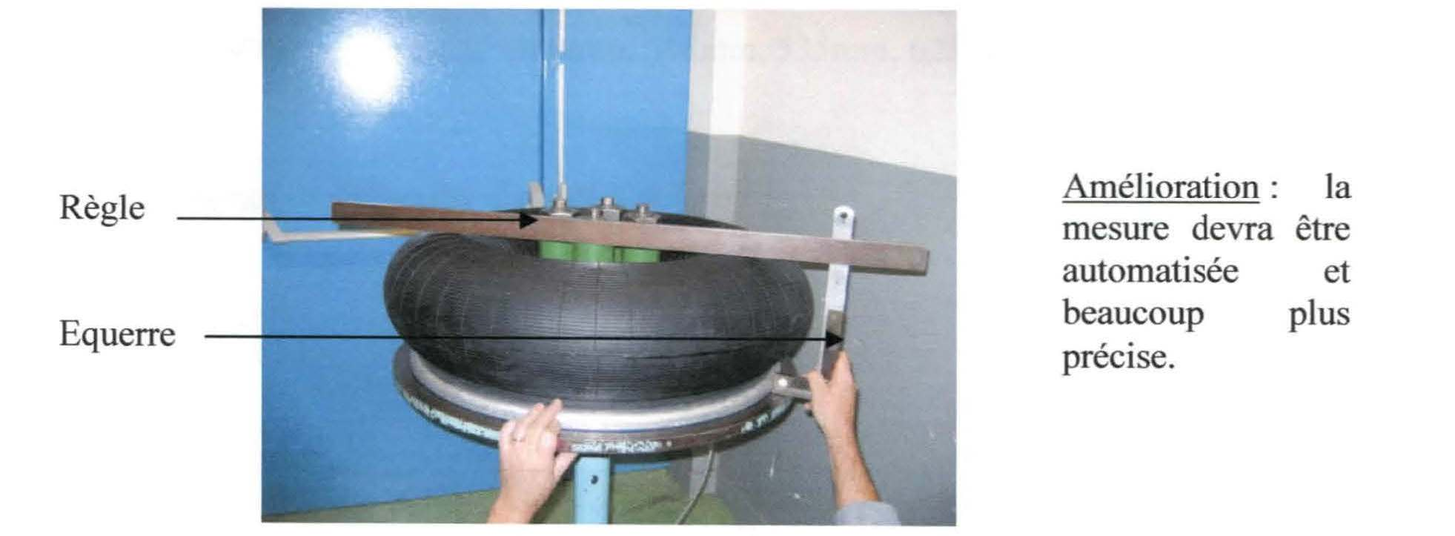
.
Le diamètre n'est pas mesuré directement, l'opérateur mesure la circonférence avec une règle souple et est ensuite rapportée au diamètre :
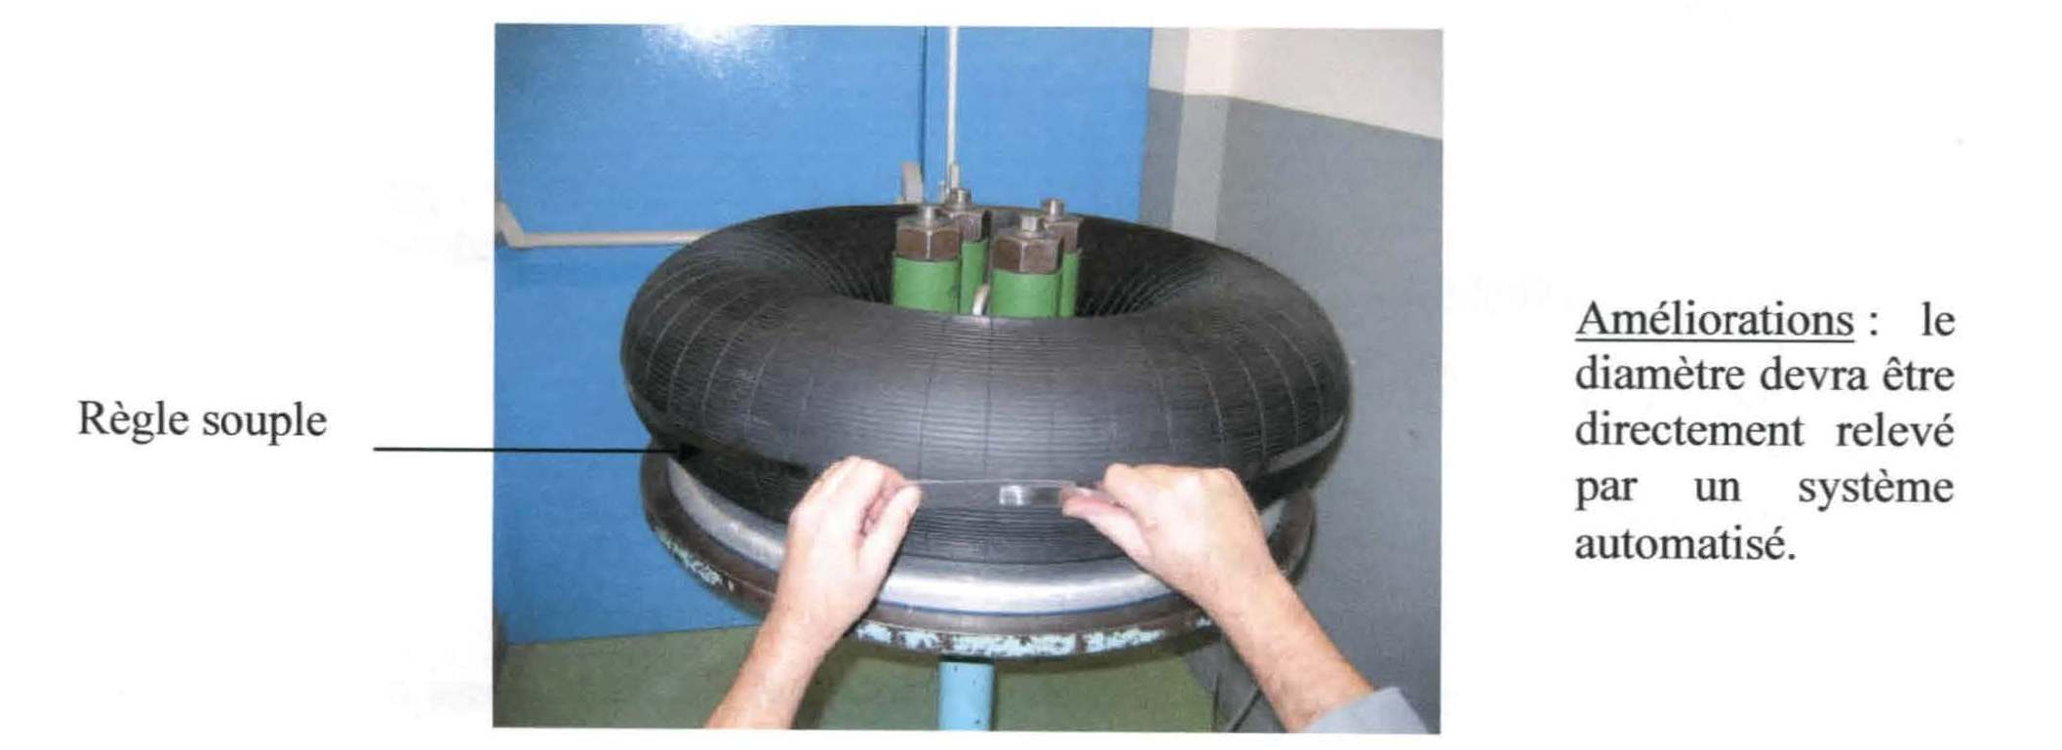

Pour vérifier si la membrane est conforme, différents éléments environnant sont nécessaires : une couronne, un chapeau, des calles et des vis.
Ces éléments permettent le maintien de la membrane et empêchent des fuites parasites.

a. La couronne :
Quatre types de couronne de différents diamètres existent :
On connaît le diamètre d'accrochage de la couronne où est positionnée la membrane.
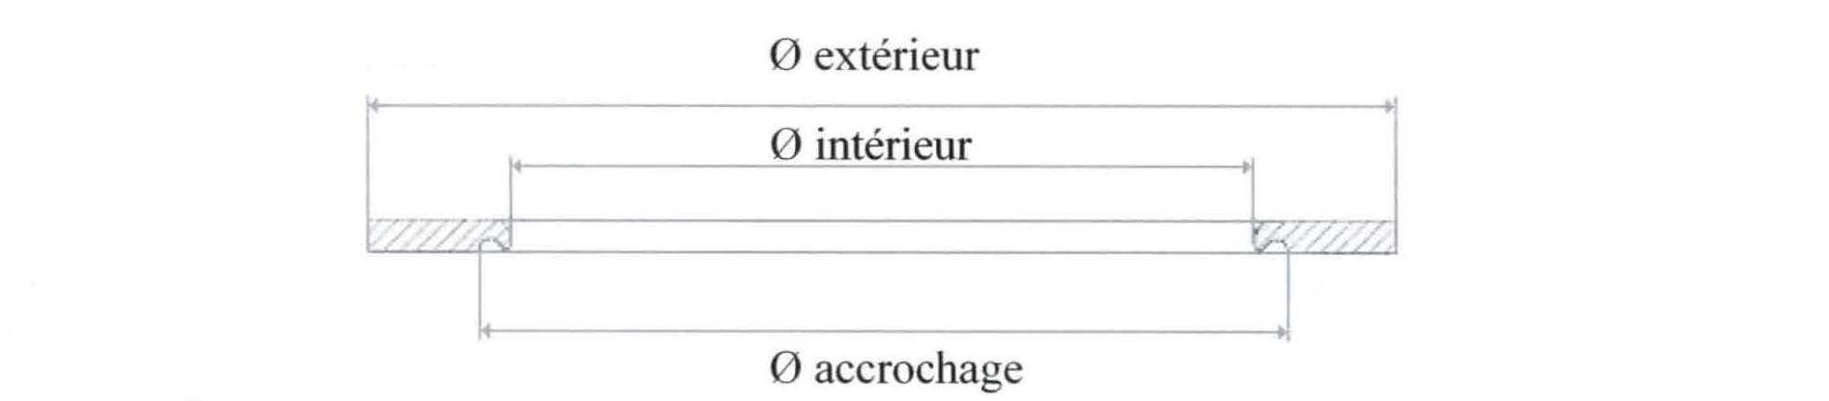
Diamètres d'accrochage : 422mm, 560mm, 582mm, 675 mm.
Diamètres extérieurs: 500mrn, 660rnm, 680mm, 760mm.
Diamètres intérieurs: 380mm, 513mrn, 535rnm, 628mm.

b. Le chapeau :
Deux types de chapeau de différents diamètres existent :
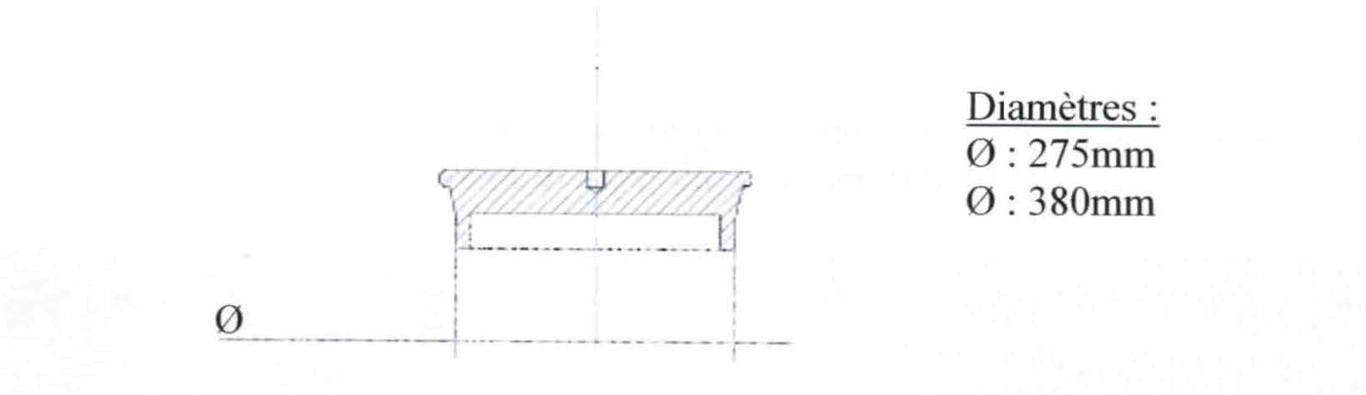
- Définition du Besoin. Cahier des charges fonctionnel

  - Expression du Besoin :
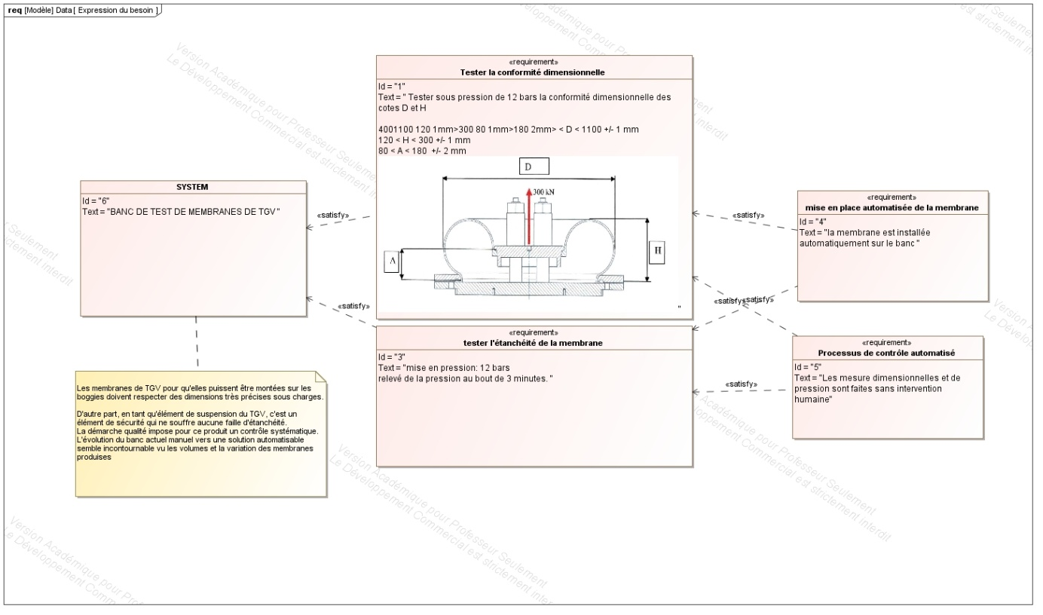

Améliorations à apporter :

- Le montage de la couronne avec la membrane doit être automatisé.
- L'opérateur doit interagir le moins possible avec le banc de test.
- Déroulement du test automatique.
- Assemblage et test regroupé sur le même banc.

  - Diagramme des cas d'utilisation :
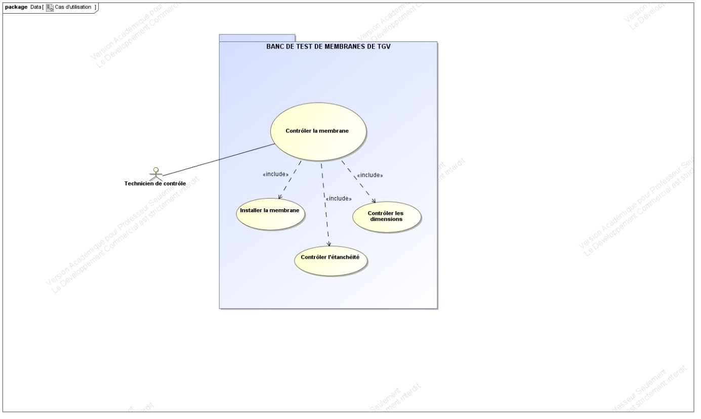

  - Diagramme des exigences :
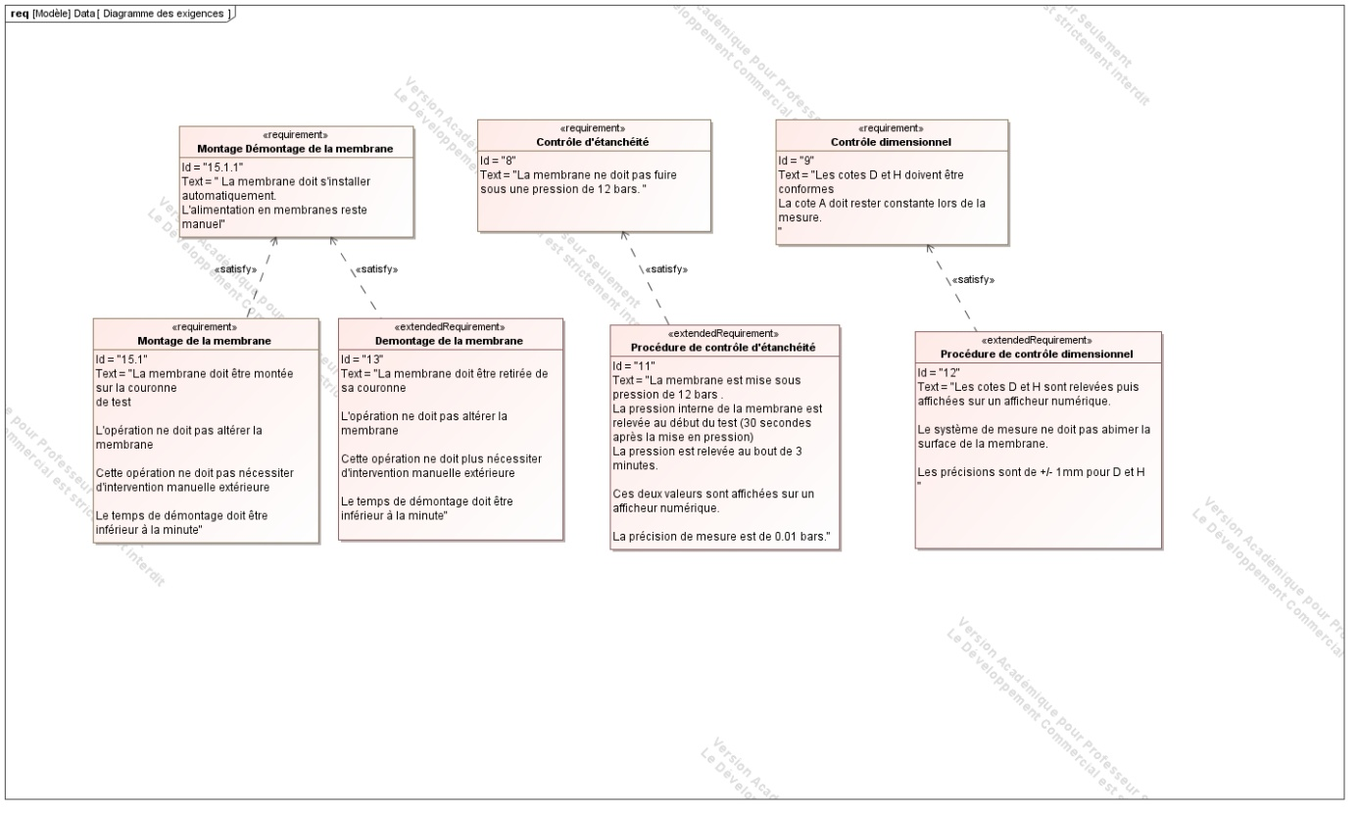

  - Diagramme de contexte en phase utilisation :
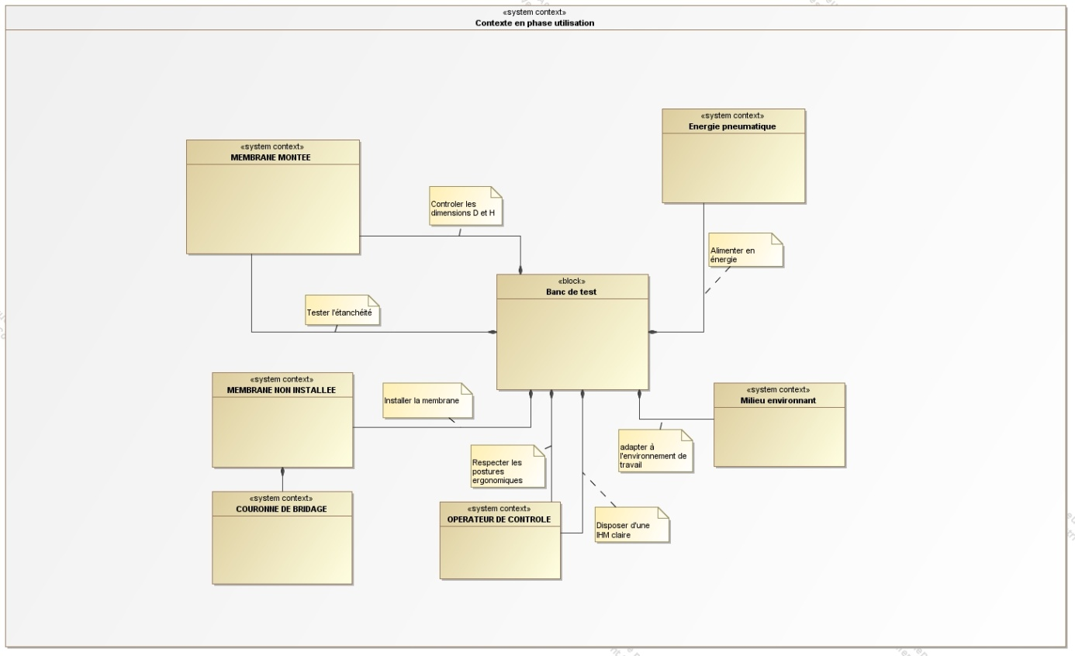

  - Cahier des charges fonctionnel:
Fonction | Critères | Niveaux | Flexibilité
FS1: Tester l'étanchéité | Fuites | Aucune | F0
 | Aucune dégradation de la membrane pendant le test |  | F0
 | Test sous pression | 12 bars | F0
 | Précision de mesure | 0.01 bars | F0
FS2: Contrôler les dimensions D et H | Cote D | +/- 1mm | F0
 | Cote H | +/- 1mm | F0
 | Cote A constante pendant le test | +/- 2 mm | F0
FS3: Alimenter en énergie | Energie pneumatique | P=12bars | F0
 | Tension d'alimentation | Triphasé 400V | F0
FS4: Installer la membrane | Adapter à différentes membranes | 400 <D<1100 | F0
 | Adapter à différentes hauteurs | 120<H<300 | F0
 | Différentes hauteurs de chapeau | 80 à 180 | F1
FS5: adapter à l'environnement de travail | Résister à l'environnement | Poussières, humidité | F1
 | Implantation | Encombrement maxi 3mx6m | F0
FS6: Disposer d'une IHM claire | Disposer d'une interface homme machine conviviale | Type touch panel siemens
FS7: Respecter les postures ergonomiques | Chargement et déchargement en membrane aisée | Aucune posture penchée | F0

- Présentation des solutions.

  - Assemblage couronne et membrane, essai préliminaire:
Au début de notre étude, nous nous sommes penchés principalement sur une solution qui permettait l'assemblage de la couronne et de la membrane. Pour cela nous avons réalisé une expérience à l'aide de poids.
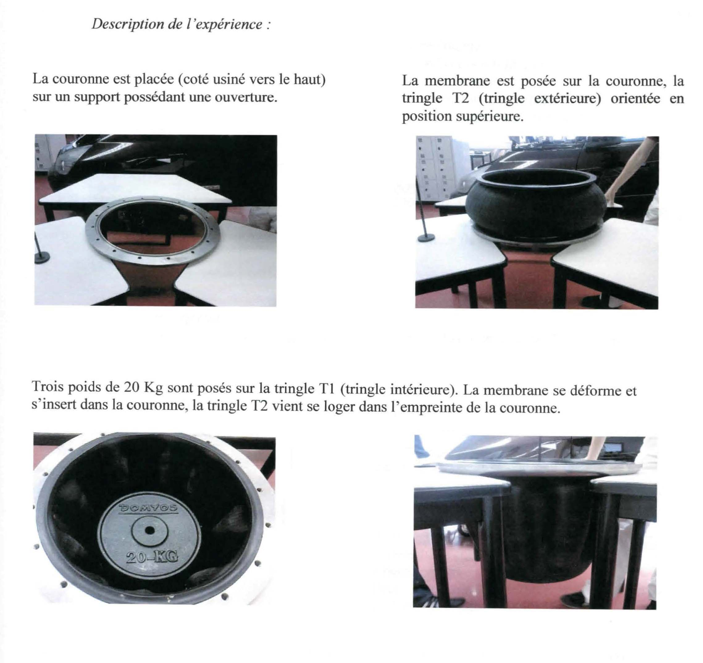
  - Structure de la machine
Pour réaliser le contrôle complet de la membrane, nous proposons de concevoir une machine comprenant deux postes différents :
- Le poste de montage/démontage couronne/membrane.
- Le poste de contrôle (test d'étanchéité et contrôles dimensionnels)

Etape 1 : Mise en position de la membrane et de la couronne
Lors de la première phase, 1 'opérateur place la membrane sur le vérin de montage en passant en dessous de la table.
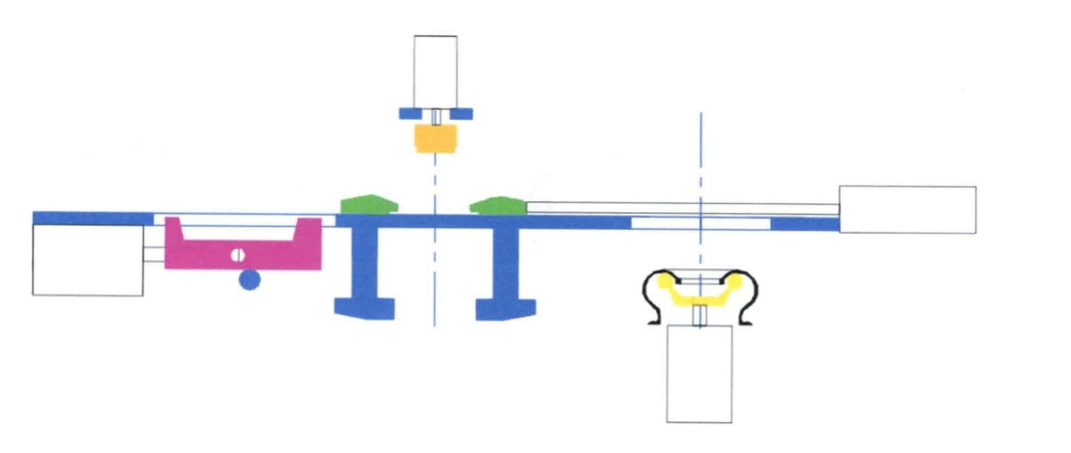

Etape 2 : Transfert de la couronne au poste de montage, puis assemblage membrane couronne :
Le vérin de montage est actionné pour transférer la couronne vers le poste de montage.
Le vérin de montage est actionné jusqu'à ce que la membrane se loge dans l'empreinte de la couronne.
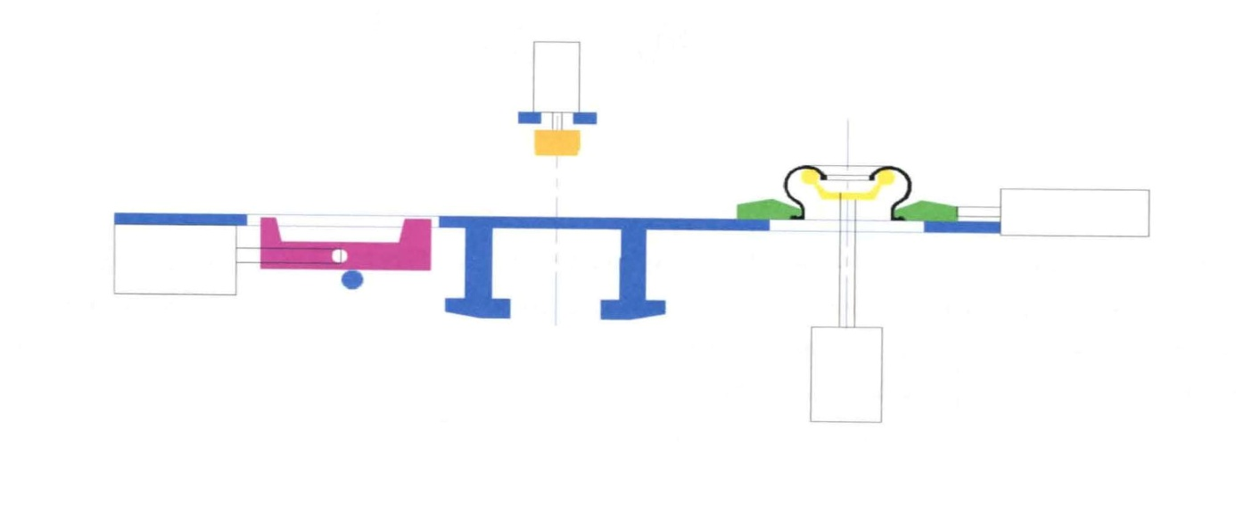Etape 3 : Transfert de la couronne au poste d'étanchéité :
Le vérin est actionné pour transférer la couronne vers le poste d' étanchéité.
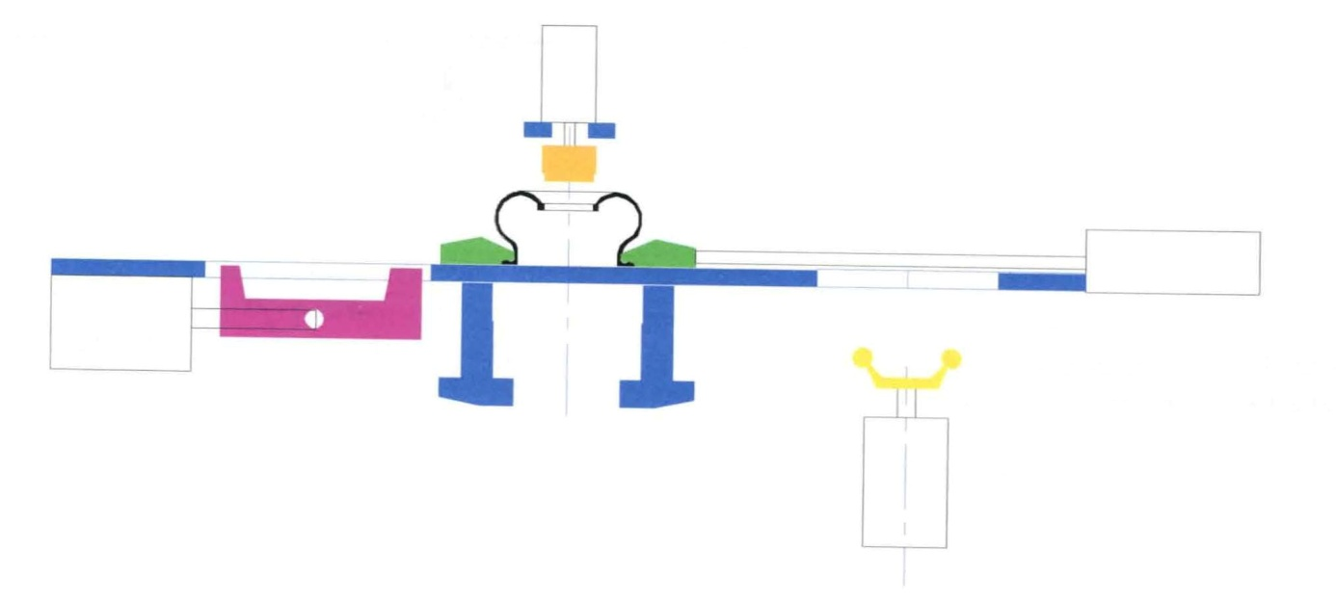

Etape 4 : Bridage de la couronne :
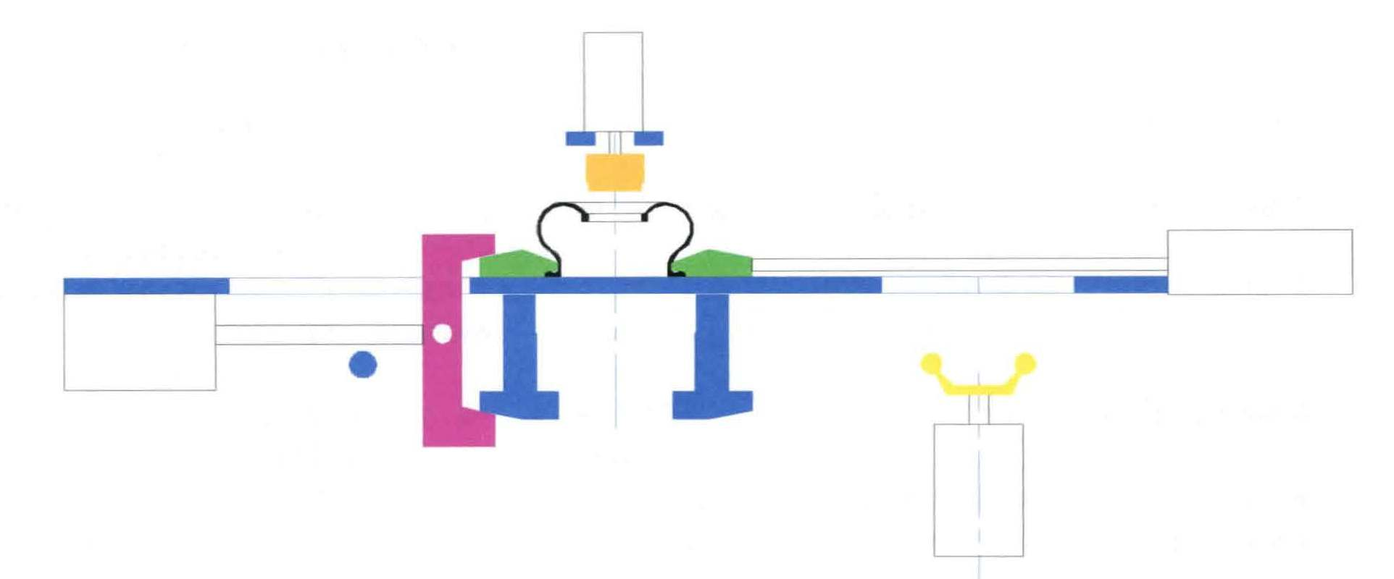

Le système de bridage est réalisé avec des pinces en 6 ou 8 points. Ils seront escamotables permettant la facilitée du placement et le transfert de la couronne. Le bridage se fait à l'aide de vérin placé en dessous de la table. Quand la tige du vérin est sortie la pince bascule (grâce au décalage de son axe par rapport à son CDG)
Une fois le test d'étanchéité réalisé, la tige rentre ce qui permet le débridage. La pince vient en contact avec la butée ce qui la fait pivoter et rentrer sous la table.

Etape 5 : Positionnement du chapeau :
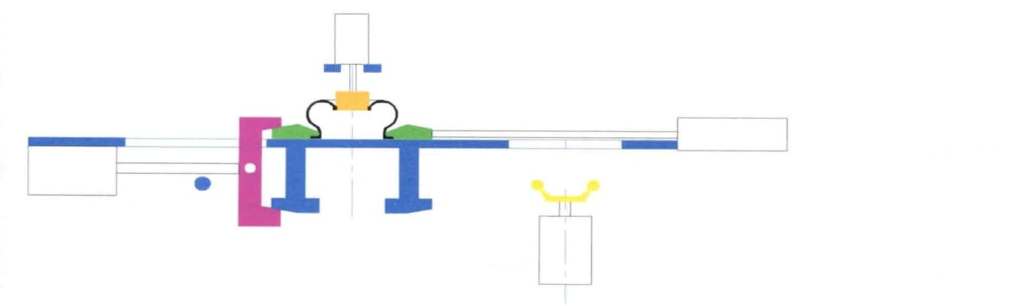

Une fois le bridage effectué, le vérin de la potence est actionné. Le chapeau au bout de la tige vient se positionner sur la tringle Tl permettant la mesure de la cote H.

  - Système de bridage
1) Système de bridage actuel:

La couronne est maintenue sur la table par 8 vis M16 serrées à 40 Nm reparties équitablement sous la couronne. Celles-ci sont vissées par l'opérateur à l'aide d'une clé à cliquet, les têtes de vis se situant sous la table, le serrage demande beaucoup d'effort.

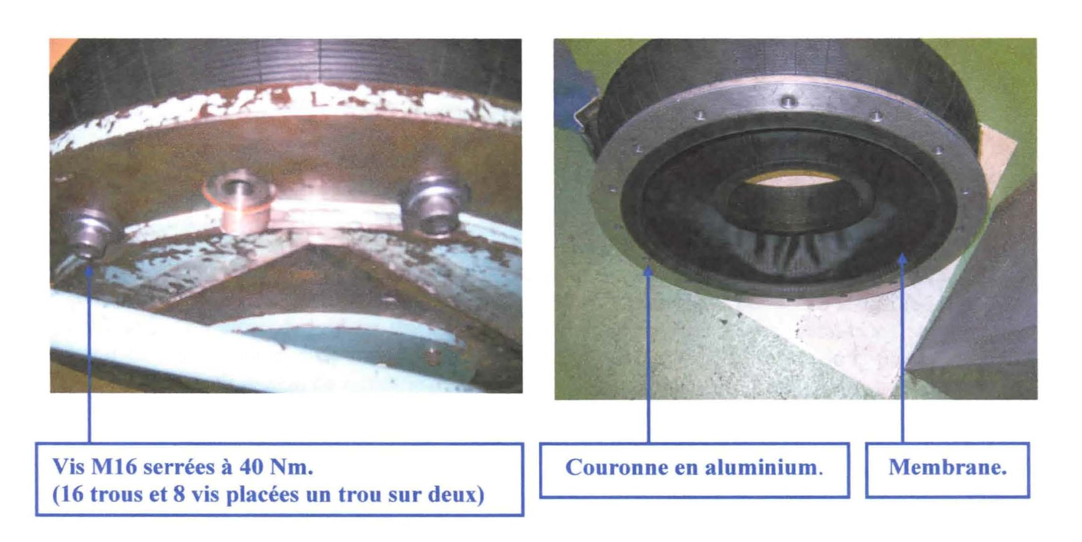

2) Améliorations à apporter:

Extrait du Cahier des Charges :
Passage de la membrane dans la couronne T2 possible hors poste de contrôle.
Le bridage du grand talon (tringle T2) devra se faire sans vissage de l'opérateur.

La table ne doit pas être encombrée par le montage de la couronne et de la membrane, celui-ci devant être automatisé, la table sera divisée en deux postes (poste de montage et poste d'étanchéité).
Les vis sont supprimées, après concertation avec l'entreprise, l'interaction de l'opérateur avec la couronne doit être réduite au maximum, voir supprimée. Le système de bridage sera donc autonome.
On souhaite aussi créer le bridage avec un minimum de mouvement (au mieux créer le bridage en une seule phase avec un seul élément automatisé).

3) Idée retenue :

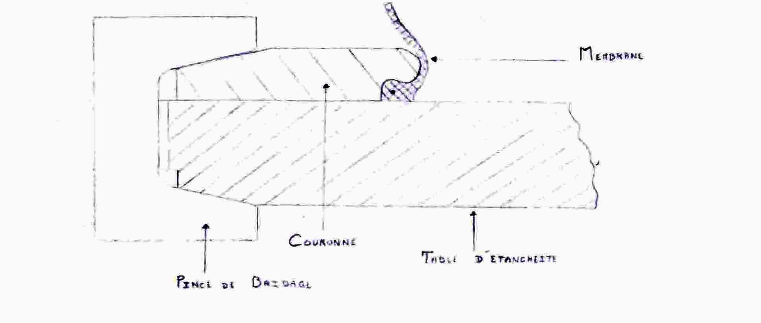

Une pince symétrique, possédant des plans inclinés compris entre 3 et 5°, serre la couronne contre la table, le bas de la pince vient ensuite contre la table pour permettre le maintien de l'ensemble. La pince de bridage sera animée par un vérin hydraulique, celui-ci ne recevra pas d'efforts lors de la mise sous pression de la membrane grâce à la forme de la pince, son axe devra être dans le plan de symétrie de la pince.
La couronne et la table possèdent également des plans inclinés.

4) Estimation de l'effort nécessaire au bridage :
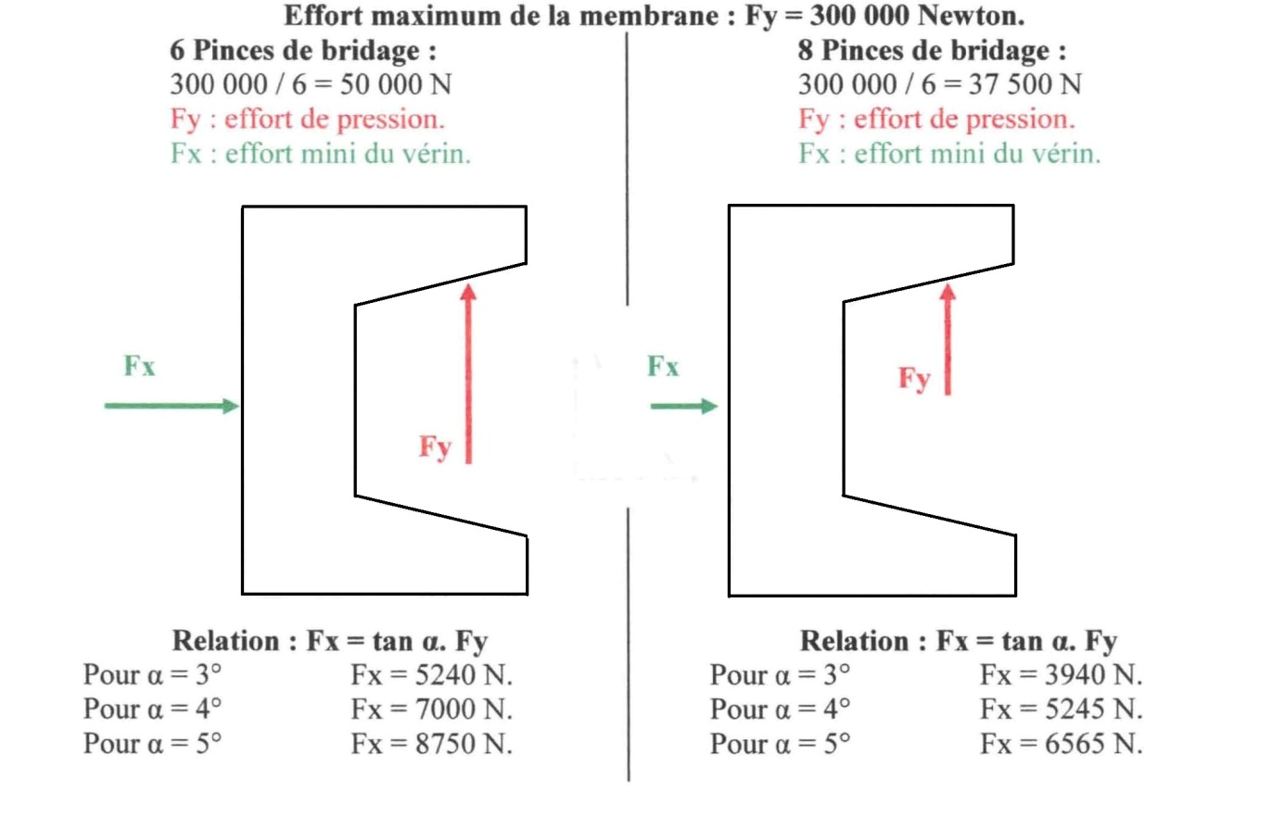
Un système de bridage possédant 8 pinces a été retenu pour éviter les risques de fuites : la couronne se déforme et 6 points de bridage ne suffisent pas ; des fuites dans les zones non bridées peuvent se créer (principalement pour les couronnes accueillant des membranes de grand diamètre).
La pente de la pince a été maintenue à 5° pour éviter un frottement trop important lors de la mise en contact de la pince sur la couronne.

5) Forme des couronnes :
Nous avons décidés de prendre des couronnes à flancs parallèles pour qu'elles puissent être guidées dans les rails quelque soit son orientation: les couronnes circulaires n'ont donc pas été étudiées. L'étude des couronnes qui suivra porte principalement sur leurs conditions de résistance.

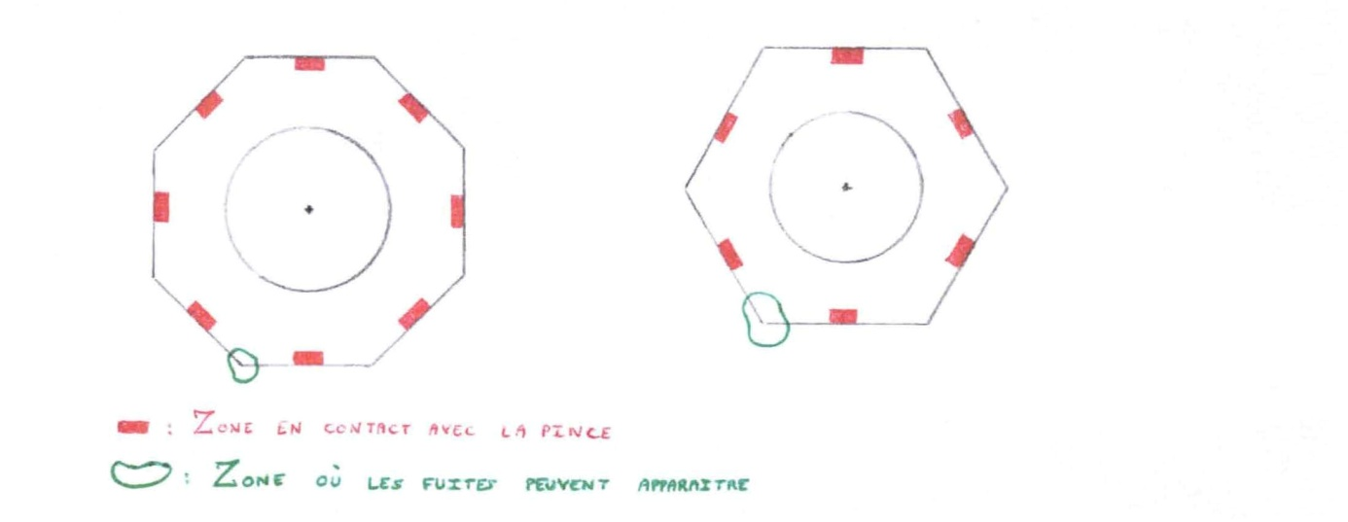

6) choix des vérins :
Huit vérins hydrauliques sont nécessaires pour animer le système de bridage. Les pinces de bridage ont un angle de 5°, il faudrait donc un effort exercé par le vérin de Fx = 6565 N. Cet effort est juste suffisant pour contrer 1' effort exercé par la membrane, on prendra par sécurité un effort multiplié par 2, Fx = 6565 x 2 = 13 130 N.

PRESSION bars | Surface mini (mm²) | Diamètre mini
60 | 2188 | 53
80 | 1642 | 46
100 | 1313 | 41
160 | 821 | 32
200 | 657 | 29

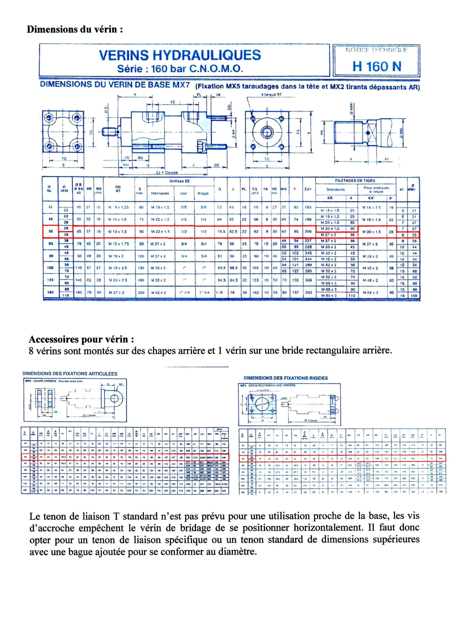
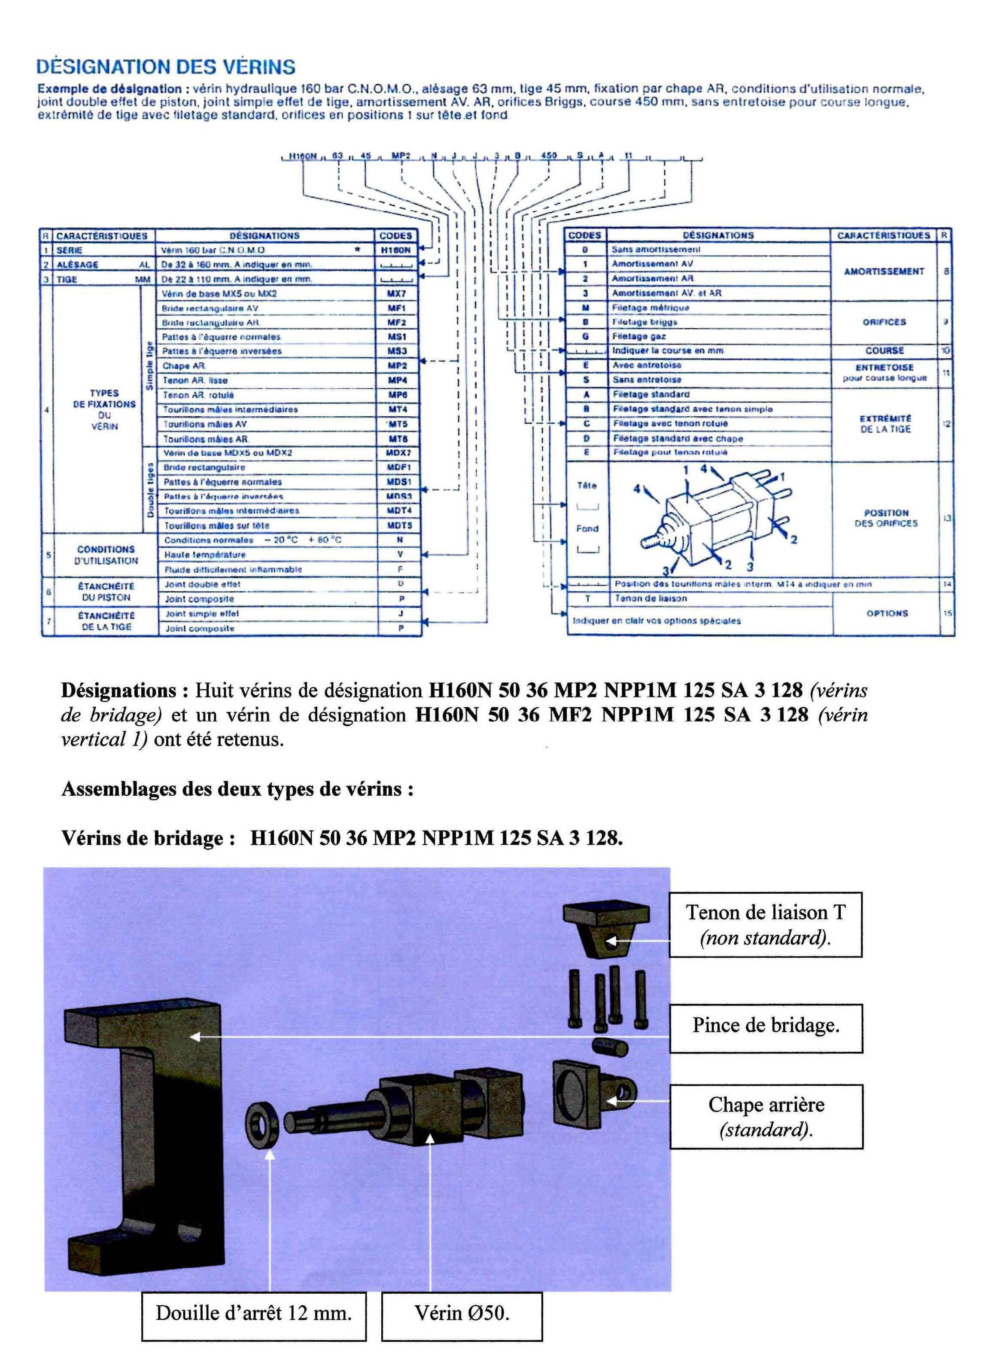
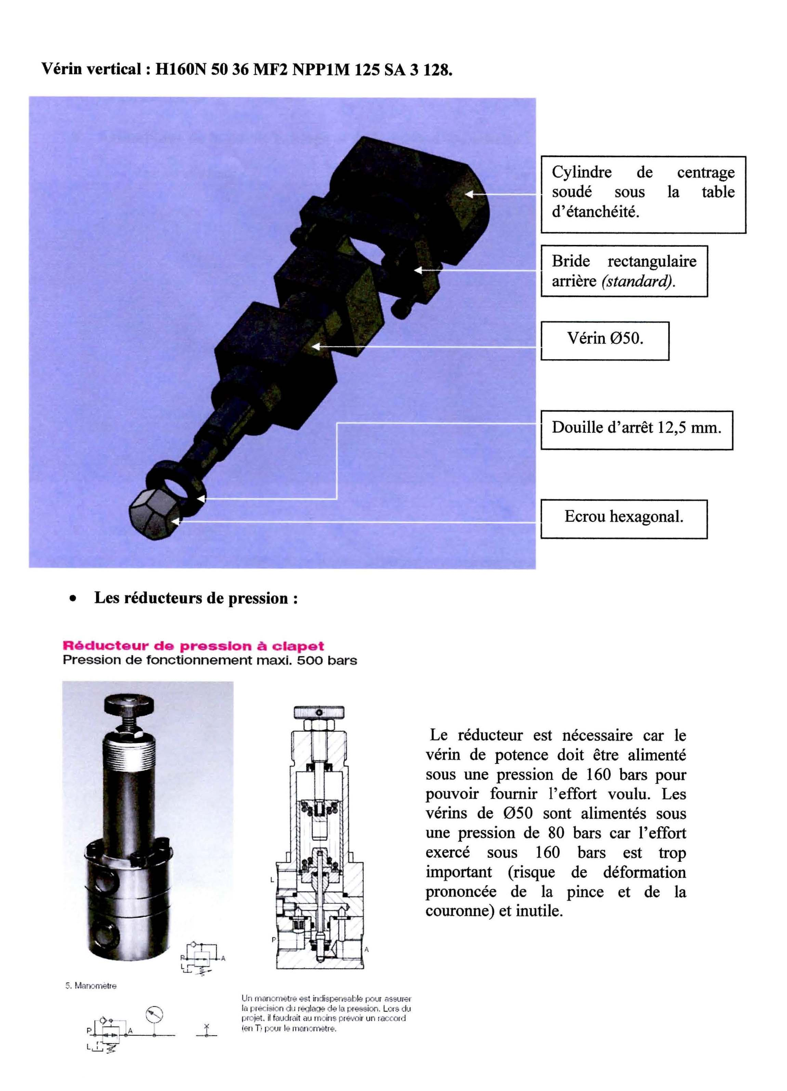

7) cinématique du système de bridage :

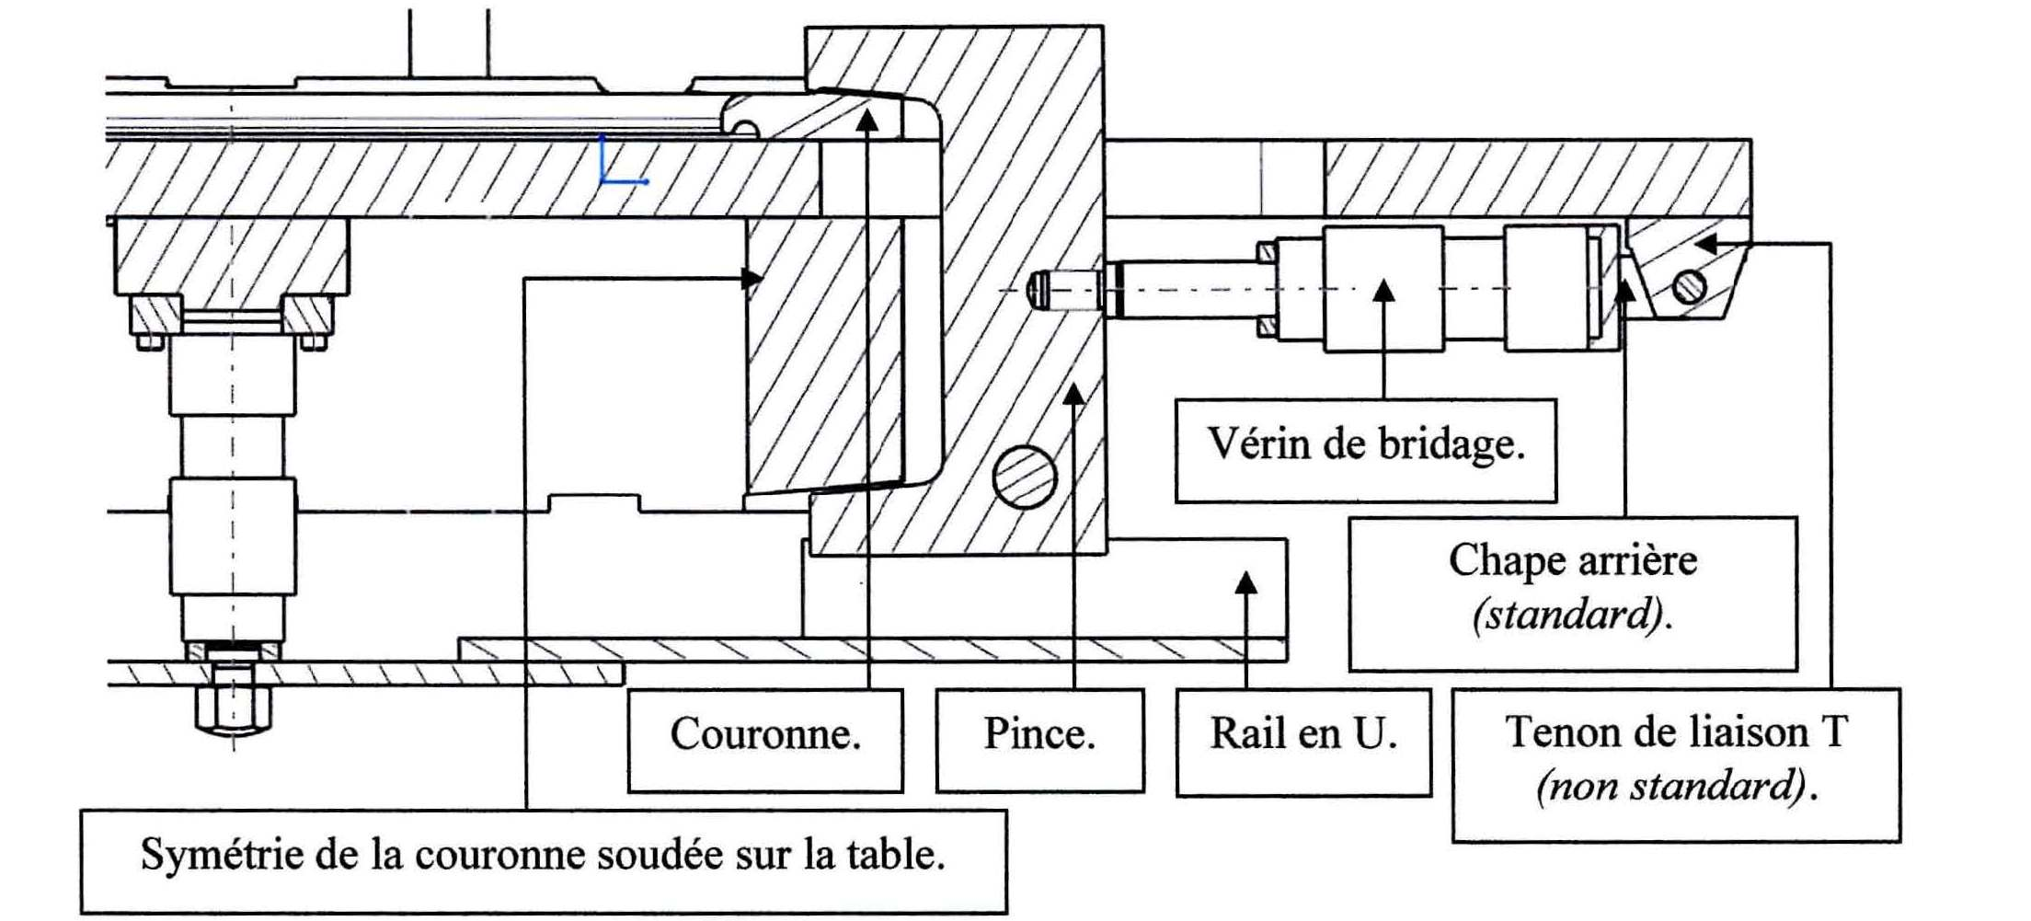
Le mouvement de la pince a été décomposé en deux phases pour pouvoir réduire au maximum la course des vérins de bridage.
Pince en position de bridage :
Le vérin de bridage est monté sous la table en liaison pivot par l'intermédiaire d'un Tenon de liaison T (non standard). La pince de bridage est montée sur l'embout fileté de la tige de vérin. Elle suit une trajectoire rectiligne lors de la sortie de la tige, un rail en U permettant de la guider. La pince possède deux roulements à billes qui roulent sur le rail en U.

Positionnement de la pince :
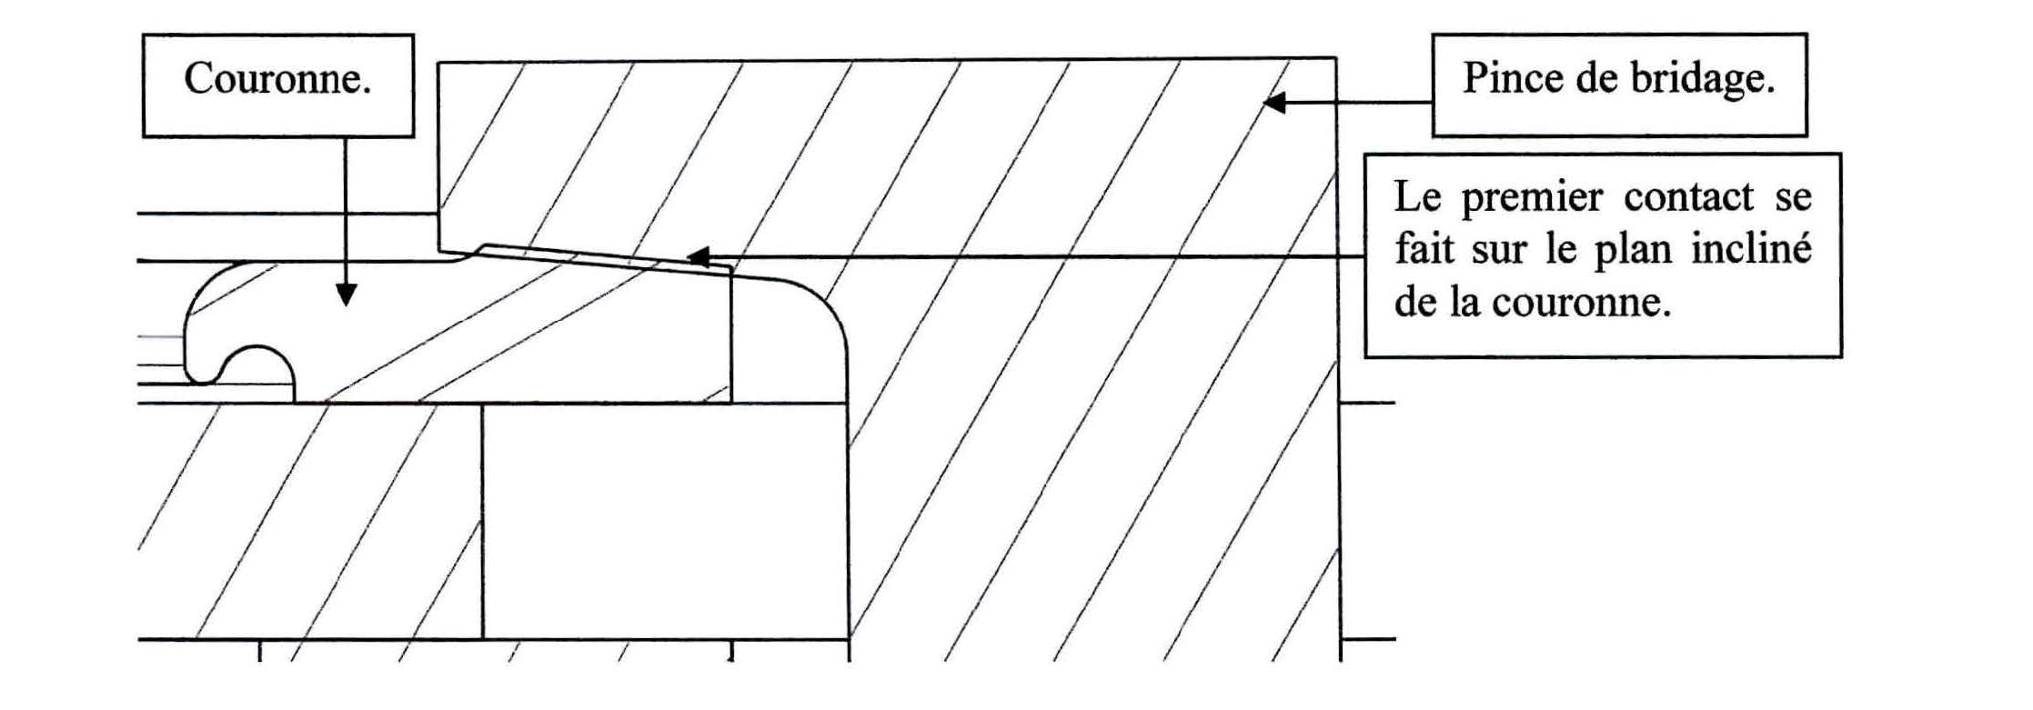

La pince vient en contact, en premier lieu, avec le plan incliné de la couronne. Elle se soulève ensuite légèrement de son support de guidage (rail en U) pour que le bridage de la couronne puisse se faire sans gêne du rail. L'axe du vérin de bridage n'est donc pas horizontale lorsque la pince est sur le support de guidage, par contre il l'est une fois sa tige sortie de llO mm et la pince en bridage maximum.

Pince en position intermédiaire :
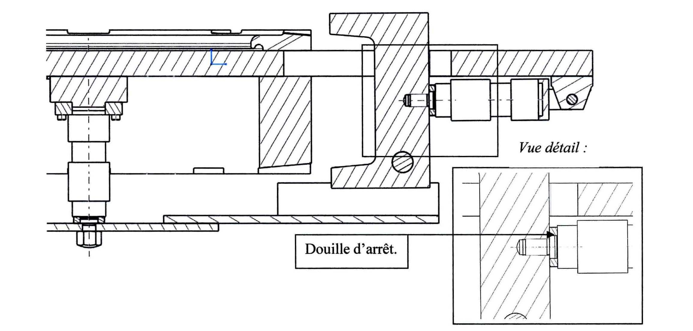
La tige du vérin de bridage n'est pas en position totalement rentrée, une douille d'arrêt d'épaisseur 12mm (voir vue détail) interposée entre la pince et le corps du vérin lors du montage permet de garder un peu de fluide dans la chambre arrière.

Pince en position rétractée :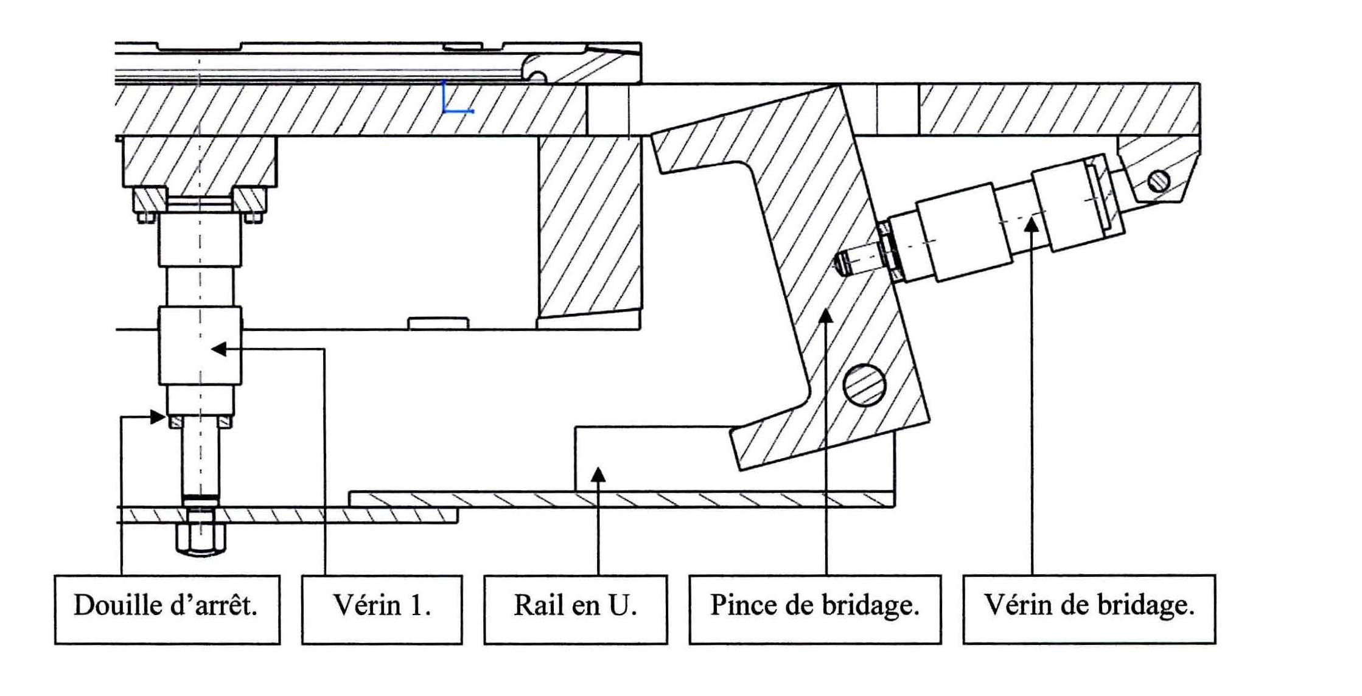
Un vérin de montée (Vérin 1) anime verticalement les rails en U. Le Vérin 1 est actionné, sa tige sort d'une course minimum de 77mm pour que la pince de bridage soit sous le plan supérieur de la table lorsqu'elle roulera sur le rail. Une douille d'arrêt est aussi présente, son épaisseur est de 12,5mm et permet de placer les rails à la bonne hauteur.

- REPARTITION DES TACHES INDIVIDUELLES
Elève n°1:
Conception du poste de montage, démontage de la membrane
Limitée à la partie opérative
Elève n°2:
Conception du poste de mise en charge
Limitée à la partie opérative
Elève n°3:
Conception du système de bridage de la membrane (au poste de mise en charge)
Limitée à la partie opérative
Elève n°4
Conception du système de transfert du poste de montage au poste de bridage
Limitée à la partie opérative

